HOÀNG TỬ BÉ

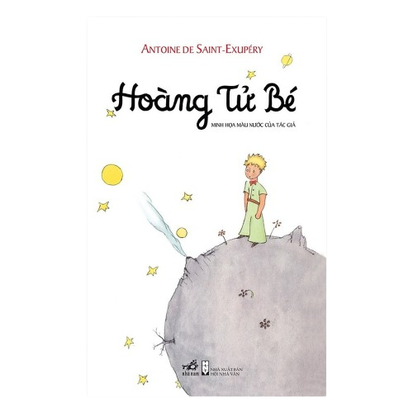"Hoàng Tử Bé" một cuốn sách nổi tiếng về thiếu nhi qua mọi thời đại là một tác phẩm văn học kinh điển của tác giả Antoine de Saint-Exupéry. Dù ông đã viết ra rất nhiều câu chuyện nổi tiếng nhưng chính Hoàng tử bé là cuốn sách được yêu thích nhất, nổi tiếng nhất của ông, ông luôn tự hào về tác phẩm và luôn mang theo một cuốn cho riêng mình để đọc suốt cuộc chiến tranh. Cuốn sách này không chỉ là một câu chuyện đẹp về tình bạn và sự mộng mơ, mà còn chứa đựng những triết lý sâu sắc về cuộc sống và con người. Dù hoàng tử bé là cuốn sách viết cho trẻ em con nhưng lại được người lớn đón nhận.

"Hoàng Tử Bé" của Antoine de Saint-Exupéry không chỉ là một cuốn sách mà là một tác phẩm nghệ thuật sâu sắc về tình bạn, sự trưởng thành và ý nghĩa của cuộc sống. Được viết với ngôn ngữ đơn giản nhưng chứa đựng những thông điệp vô cùng tinh tế. Và tầm quan trọng đối với bạn bè là một nội dung quan trọng được thể hiện một cách đặc biệt sâu sắc trong cuốn sách "Hoàng Tử Bé".Điều này đã khiến cuốn sách trở thành một trong những tác phẩm kinh điển không thể thiếu trong thư viện văn học thế giới.

Qua câu chuyện về một người phi công gặp một Hoàng Tử nhỏ trên sa mạc Sahara, chúng ta nhận thấy tầm quan trọng của việc xây dựng và duy trì mối quan hệ bạn bè trong cuộc sống. Trong cuốn sách, Hoàng Tử nhỏ và Người Phi Công đã trở thành những người bạn tốt của nhau thông qua những cuộc trò chuyện sâu sắc và những trải nghiệm chung. Họ hỗ trợ, khích lệ và học hỏi lẫn nhau trong cuộc hành trình của mình. Qua điều này, tác giả đã chỉ ra rằng mối quan hệ bạn bè không chỉ là vấn đề của sự gắn kết cá nhân mà còn là nguồn động viên và hỗ trợ lớn trong cuộc sống. Nhân vật Hoàng Tử nhỏ cũng thể hiện tầm quan trọng của việc giữ vững những giá trị nhân văn và tình bạn trong một thế giới đầy mê tín và sự lạc quan. Qua việc kể lại những câu chuyện về những người bạn đặc biệt như hỏi cá, hoa hướng dương và con cá voi, Hoàng Tử bé khuyến khích người đọc nhìn nhận mối quan hệ bạn bè như một phần không thể thiếu của cuộc sống.

Tóm lại, đối với em "Hoàng Tử Bé" không chỉ là một câu chuyện đẹp về tình bạn và sự trưởng thành mà còn là một lời nhắc nhở cho chúng ta về tầm quan trọng của việc nuôi dưỡng và bảo vệ những mối quan hệ đáng trân trọng trong cuộc sống hàng ngày. Bạn bè không chỉ là những người thân thiết mà còn là nguồn động viên và sức mạnh giúp chúng ta vượt qua khó khăn và trở nên mạnh mẽ hơn.